Инструкция для абитуриентов по подключению к устному экзамену

- Уважаемые абитуриенты, напоминаем, что для прохождения устного экзамена Ваше устройство должно соответствовать минимальным требованиям, с которыми Вы можете ознакомиться по ссылке https://docs.microsoft.com/ru-ru/microsoftteams/hardware-requirements-for-the-teams-app
- На Вашу личную почту должно прийти письмо приглашение из почтового домена @mgpu.ru, пожалуйста не реагируйте не письма приглашения из других почтовых доменов
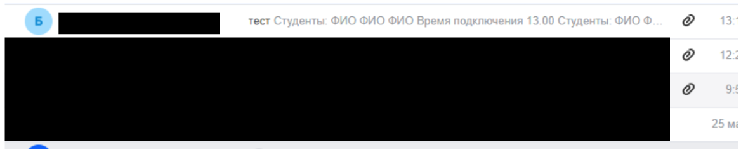
- Откройте полученное письмо и ознакомьтесь с описанием, в тексте письма будет указано время, когда Вам необходимо подключиться к собранию в Teams для прохождения устного вступительного испытания
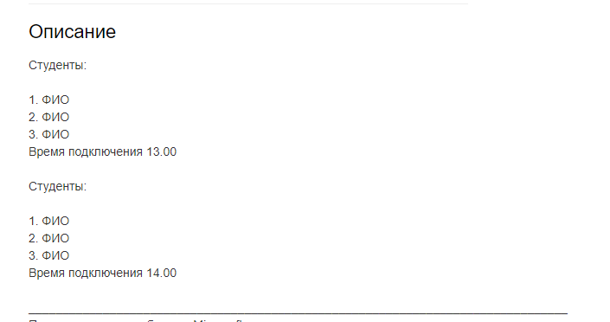
- В назначенную дату и в указанное в письме время перейдите по ссылке «Присоединиться к собранию Microsoft Teams»
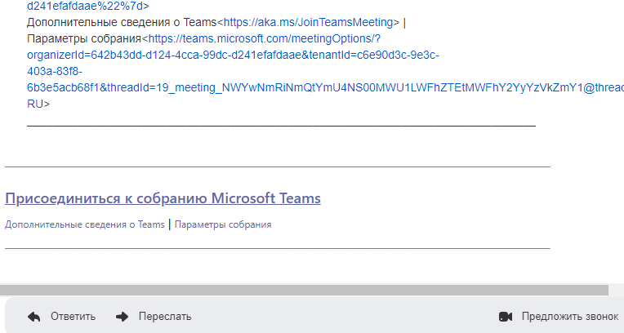
- В открывшемся окне выберите «Продолжить в этом браузере»
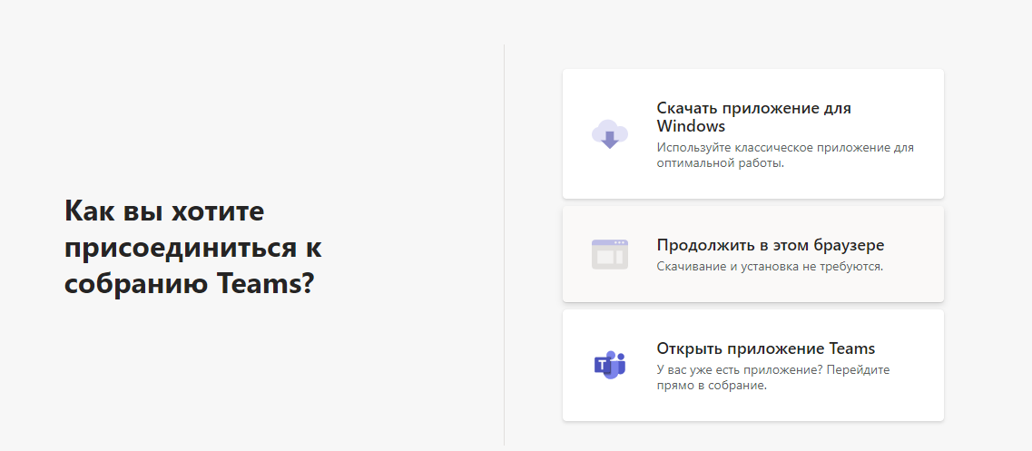
Разрешите все запросы, которые делает Microsoft Teams
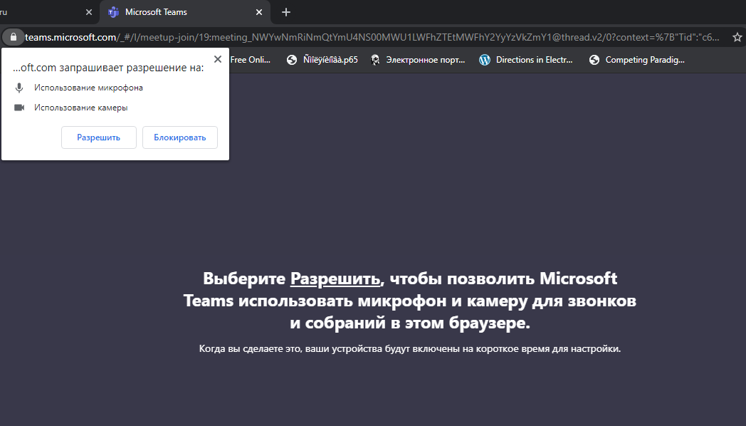
Введите свои ФИО полностью, включите камеру и микрофон и нажмите «Присоединиться сейчас»
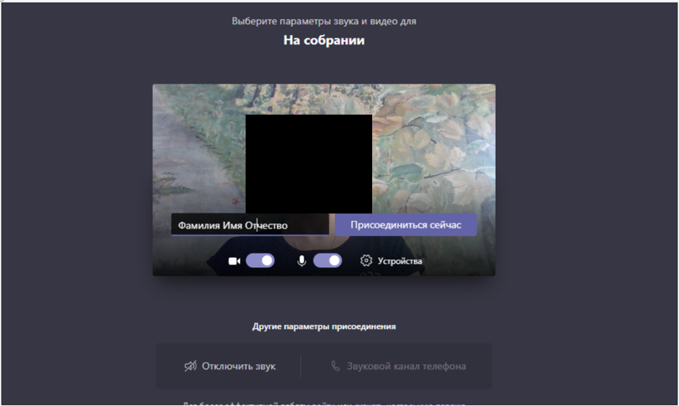
Ожидайте когда организатор собрания допустит Вас в комнату собрания
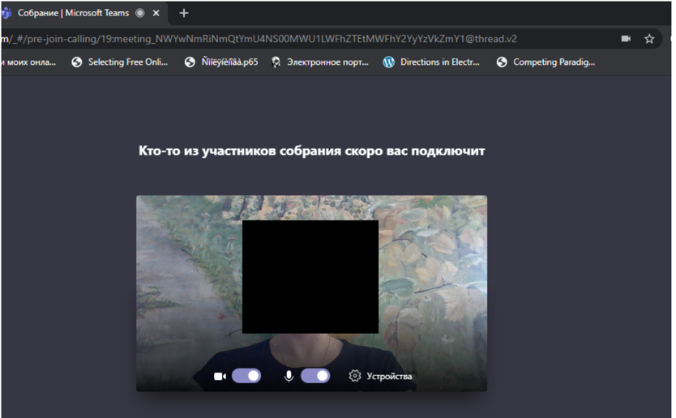
ОБРАТИТЕ ВНИМАНИЕ! Согласно положению о проведении вступительных испытаний МГПУ все вступительные испытания фиксируются посредством видео записи, видео запись начинается в момент Вашего допуска в комнату собрания.
- Следуйте дальнейшим инструкциям организатора собрания.

